为了方便更了解联盟商家功能，有以下部分功能截图：  
**显示模式：**  
  
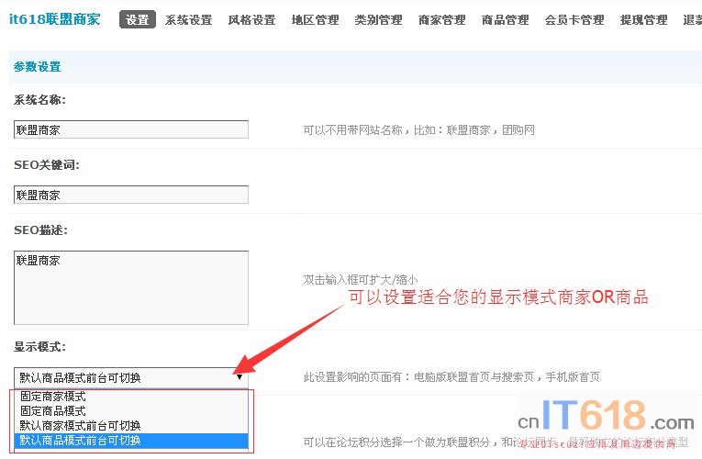  
**显示风格：**  
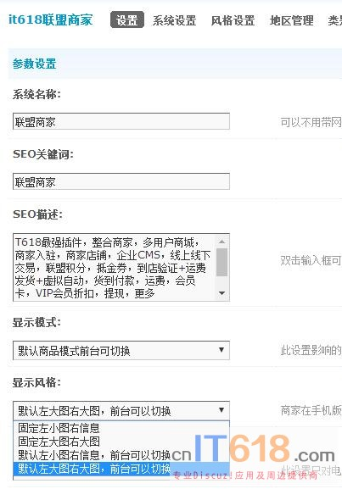  
  
**系统设置：**  
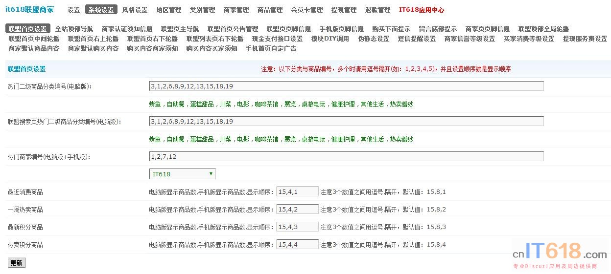  
  
**一级二级类别管理：**  
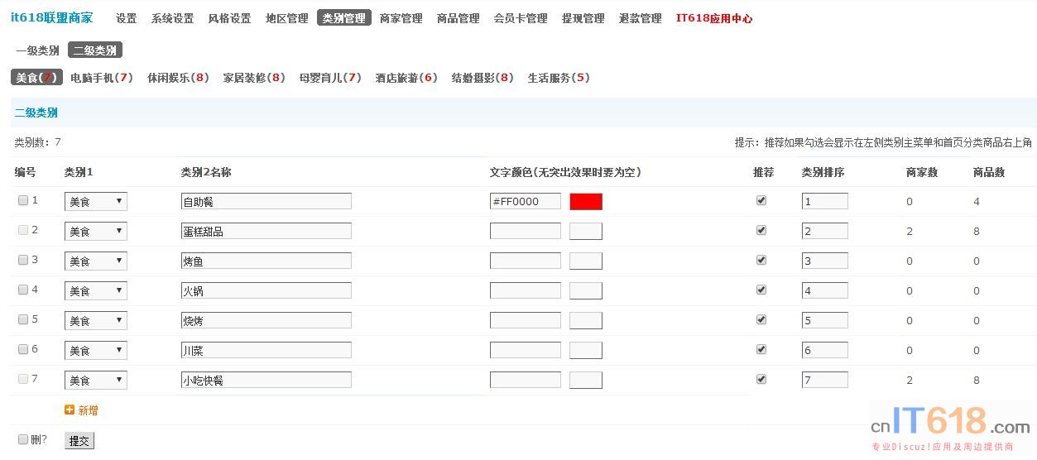  
**前台管理员直接管理所有商家店铺：**  
  
  
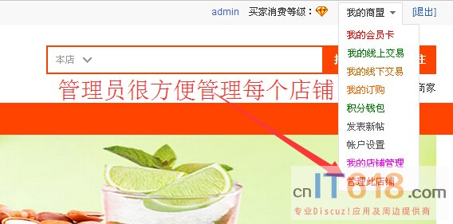  
  
**商家级别管理：**  
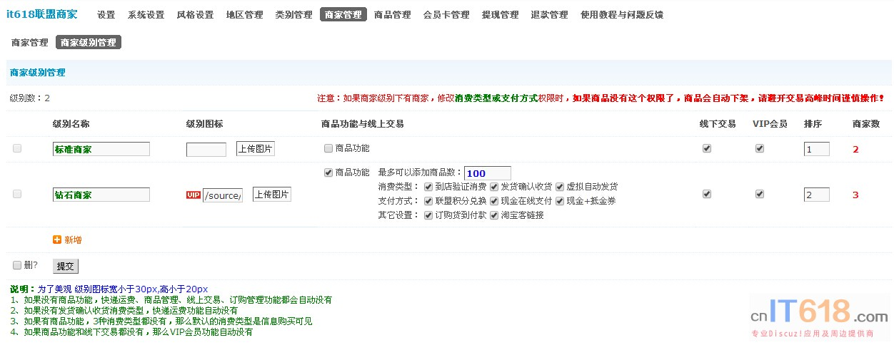   
  
  
**商家管理：**  
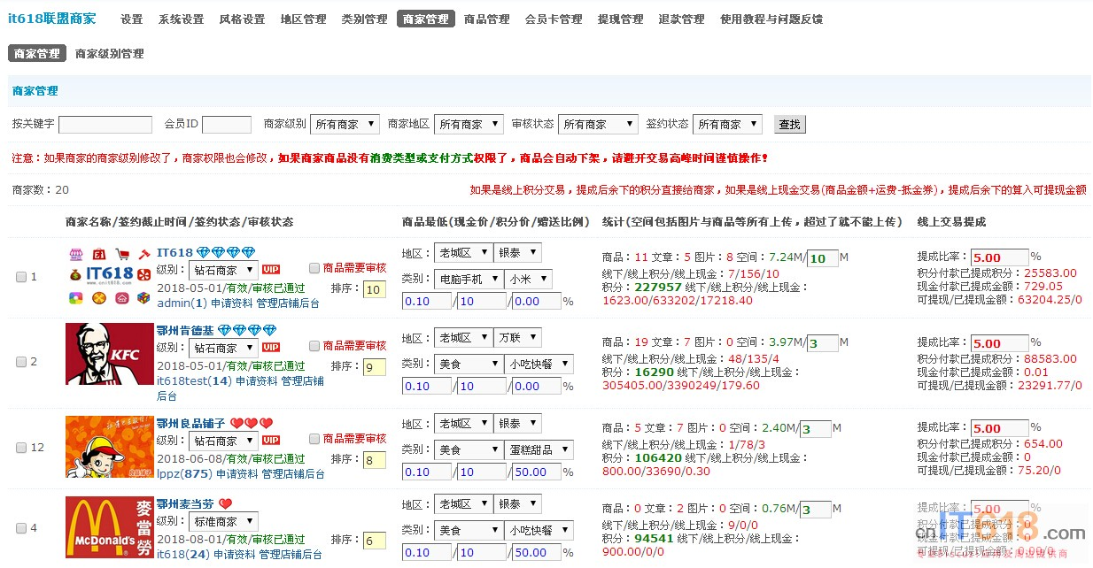   
  
  
**商家信誉等级设置：**  
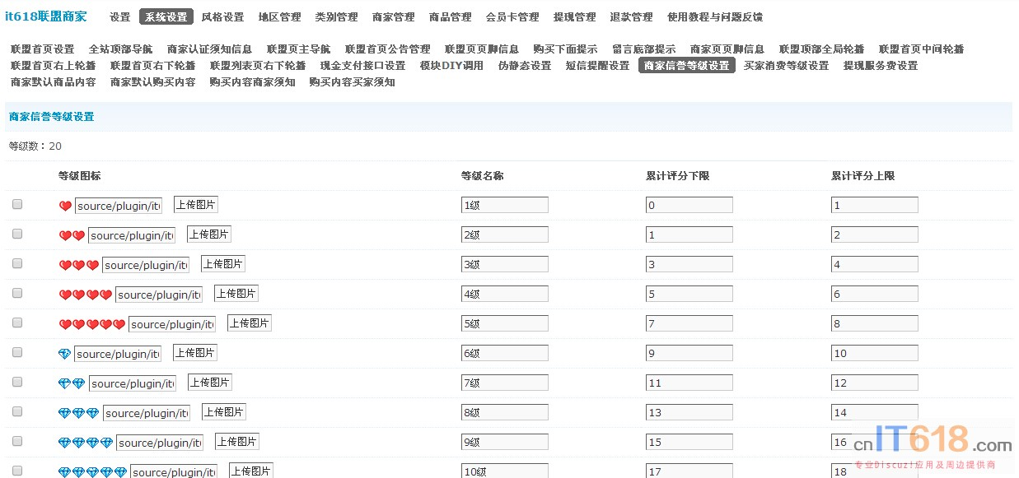   
  
  
  
**会员卡管理：**  
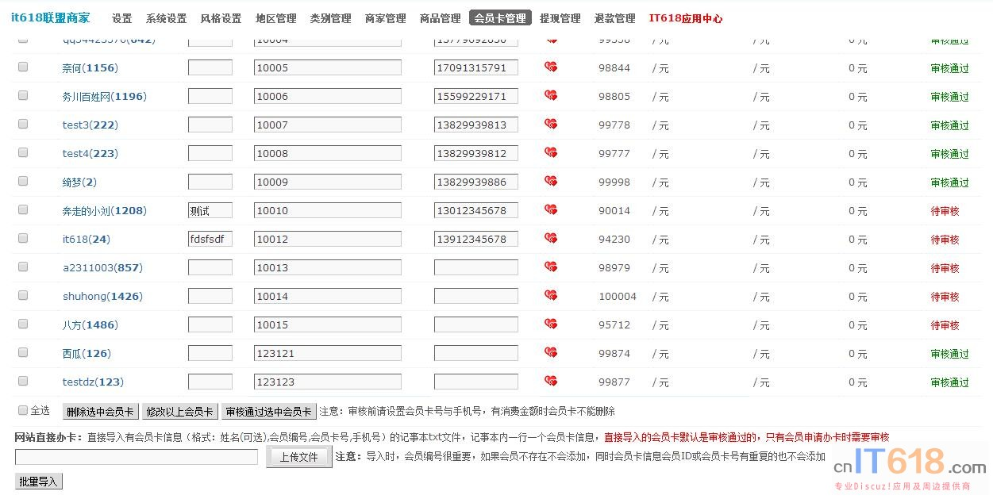   
  
**DIY调用方法与示例：**找到插件DIY调用功能，如图：  
  
  
  
  
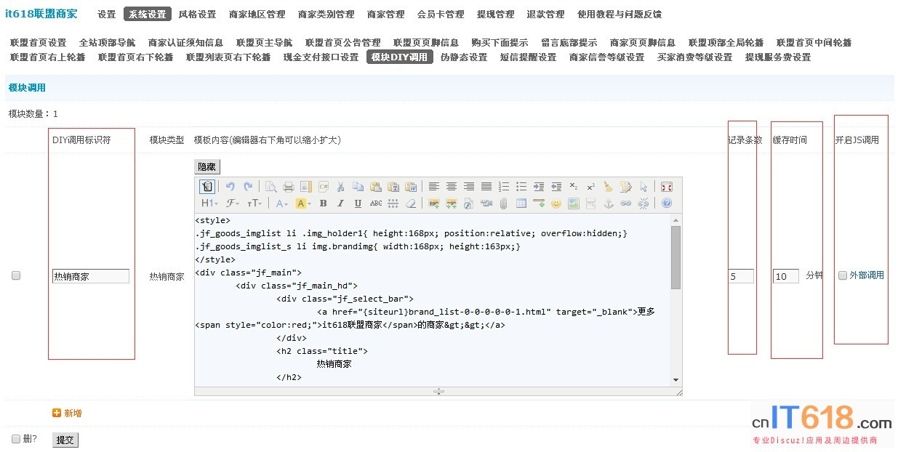   
  
**DIY调用标识符：**这个很重要，这个也是论坛DIY的标识名称，DIY与插件就是靠这个互联的  
**模板内容：**这个是DIY调用时显示的内容，内容是HTML代码，为了显示需要还可以加CSS或JS，这些都是网页设计知识，自己会可以自己设计，不会的，可以请人设计好静态模板，最重要的是知道怎么用调用标签。  
模块下面有标签说明：  
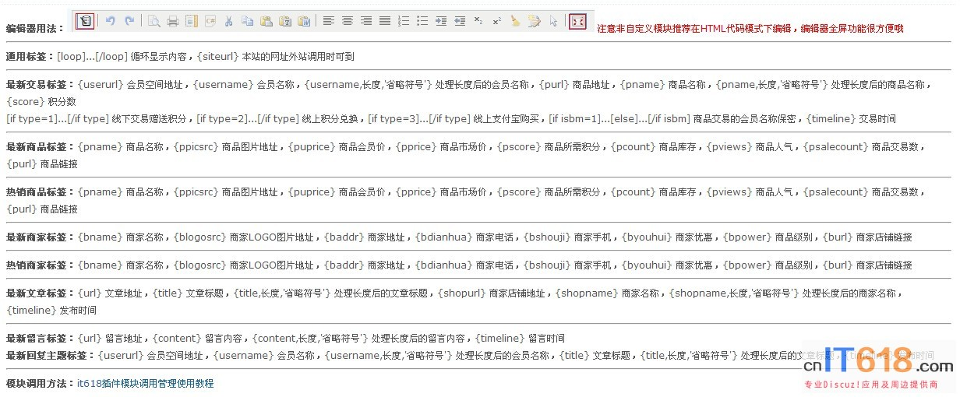   
  
[loop]...[/loop]这个标签很重要，把设计好的静态模板的重复部分，用这个标签套起来。  
  
**模板内容示例：**  
<style>  
.jf_main *{margin:0;padding:0;}  
.jf_main{ background:#fff; overflow:hidden; border:#dfdfdf 1px solid;margin-top:10px;margin-bottom:10px }  
.jf_main_hd .title{ font-size:16px; line-height:1; font-weight:500; font-family:"microsoft yahei"; padding-left:10px; margin-top:19px; border-left:#ff6600 3px solid; height:17px}  
.jf_main_hd .title span{ color:#999; font-size:12px; padding-left:10px;}  
.jf_main_hd{ padding:0 19px; overflow:hidden;zoom:1;}  
.jf_main_bd{ padding:0 19px 19px;zoom:1;}  
.jf_select_bar{ height:25px; float:right; padding-top:15px; }  
.jf_select_bar .page{ float:left; line-height:25px; }  
.jf_select_bar .glb_graybtn_s, .jf_select_bar .glb_graybtn_dis{ float:left; display:inline; margin-left:10px;}  
.jf_select_bar .glb_graybtn_dis span{ color:#999; cursor:default;}  
.jf_goods_items{ width:100%; overflow:hidden;}  
.jf_goods_imglist{ font-family:"simsun"; margin-right:-20px; zoom:1;}  
.jf_goods_imglist li{ width:193px; height:207px; float:left; color:#333; margin:20px 20px 0 0;}  
.storelist li{height:152px; }  
.liflag li{_margin:20px 13px 0 0;}  
.jf_goods_imglist li p{ line-height:24px;}  
.jf_goods_imglist li a.title{ height:24px; color:#1c8ed3; display:block; line-height:24px; margin-top:3px; overflow:hidden;}  
.jf_goods_imglist li span.title{ height:24px; line-height:24px; color:#333; font-weight:700; display:block;  margin-top:3px; overflow:hidden;}  
.jf_goods_imglist li .score{ font-size:14px;}  
.jf_goods_imglist li .score span{ color:#ff0000; font-size:14px; font-weight:700; margin-right:4px;font-family: "arial"}  
.jf_goods_imglist li .score .plus{ margin:0 3px;}  
.jf_goods_imglist li .time{ color:#ff6600; font-weight:700; margin-left:6px;}  
.jf_goods_imglist li .cost{ font-size:14px; color:#333; text-decoration:line-through; margin-left:19px;font-family: "arial"}  
.jf_goods_imglist li .del_line{ text-decoration: line-through;}  
.jf_goods_imglist li .num{ font-weight:700; margin:0 5px;font-family: "arial"}  
.jf_goods_imglist li img{ width:200px; height:130px; }  
.storelist li img{height:75px; }  
.jf_goods_imglist li .img_holder{ height:130px; position:relative; overflow:hidden;}  
.storelist li .img_holder{ height:75px;}  
.jf_goods_imglist li .mask{ background:#ff9600; width:100%; height:100%; position:absolute; left:0; top:130px;  filter:alpha(opacity=95);opacity:0.95; cursor:pointer}  
.storelist li .mask{ height:65px;}  
.jf_goods_imglist li .mask p{ color:#fff; line-height:20px; /*padding:0 13px;*/ word-wrap:break-word; word-break:break-all; }  
.jf_goods_imglist li .mask .prize_tit{ padding:8px 13px 2px; font-weight:700;}  
.jf_goods_imglist .glb_graybtn_s{ float:right;}  
.jf_goods_imglist_s li{ width:168px; height:189px;}  
.storelist_s li{height:140px}  
.jf_goods_imglist_s li img{ width:168px; height:112px;}  
.storelist_s li img{height:63px}  
.jf_goods_imglist_s li .img_holder{ height:112px;}  
.storelist_s li .img_holder{height:63px;}  
.glb_graybtn_s, .glb_graybtn_dis, .glb_orgbtn_s, .glb_disbtn_s{ background:url({siteurl}source/plugin/it618_scoremall/images/glb_btn.png) no-repeat 0 -391px; height:25px; line-height:25px; font-size:0; display:inline-block; padding-left:11px; vertical-align:middle; }  
.glb_graybtn_s span, .glb_graybtn_dis span, .glb_orgbtn_s span, .glb_disbtn_s span{ background:url({siteurl}source/plugin/it618_scoremall/images/glb_btn.png) no-repeat 100% -391px; color:#555; line-height:24px; font-size:12px; padding-bottom:1px; display:inline-block; padding-right:11px; vertical-align:top; cursor:pointer; }  
.glb_graybtn_s:hover{ background-position:0 -416px; text-decoration:none;}  
.glb_graybtn_s:hover span{ background-position:100% -416px;}  
.jf_goods_imglist_brand li{ width:176px; height:253px;}  
.jf_goods_imglist_brand li img{ width:176px; height:176px;}  
.jf_goods_imglist_brand li .img_holder{ height:176px;}  
</style>  
  
  
  
<div class="jf_main">  
        <div class="jf_main_hd">  
                <div class="jf_select_bar">  
                        <a href="{siteurl}tuan_list-0-0-0-0-0-0-1.html" target="_blank">更多<span style="color:red;">it618联盟商家</span>的商品>></a>   
                </div>  
                <h2 class="title">  
                        热销商品  
                </h2>  
        </div>  
        <div class="jf_main_bd">  
                <div class="jf_goods_items">  
                        <ul class="jf_goods_imglist jf_goods_imglist_brand clearfix" id="j-group-goods-1">  
                                [loop]  
                                <li>  
                                        <div class="img_holder">  
                                                <a href="{purl}" target="_blank"><img src="{ppicsrc}" alt="{pname}" /></a>   
                                        </div>  
<a href="{purl}" class="title" target="_blank">{pname}</a>   
                                        <p>  
                                                <span class="score">￥<span>{puprice}</span><del>{pprice}<del></del></del></span><span class="cost"></span>   
                                        </p>  
                                        <p>  
                                                <a href="{purl}" class="glb_graybtn_s" target="_blank"><span>立即购买</span></a>已成交<span class="num">{psalecount}</span>件  
                                        </p>  
                                </li>  
[/loop]  
                        </ul>  
                </div>  
        </div>  
</div>  
  
以上红色代码部分就是调用标签，你设计好的静态模板可以先用实例表示，设计好后就用标签替换。  
  
**记录条数：**显示商品的数量  
**缓存时间：**设计测试时设置为0，方便直接看到效果，设计好了再设置一个数值，可以减少访问数据库  
**开启JS调用：**可以在没有DIY调用或外站调用  
  
论坛怎么添加DIY调用，可以看[it618插件模块调用管理使用教程](http://www.cnit618.com/thread-548-1-1.html)  
  
**最后调用的效果，如图：**  
  
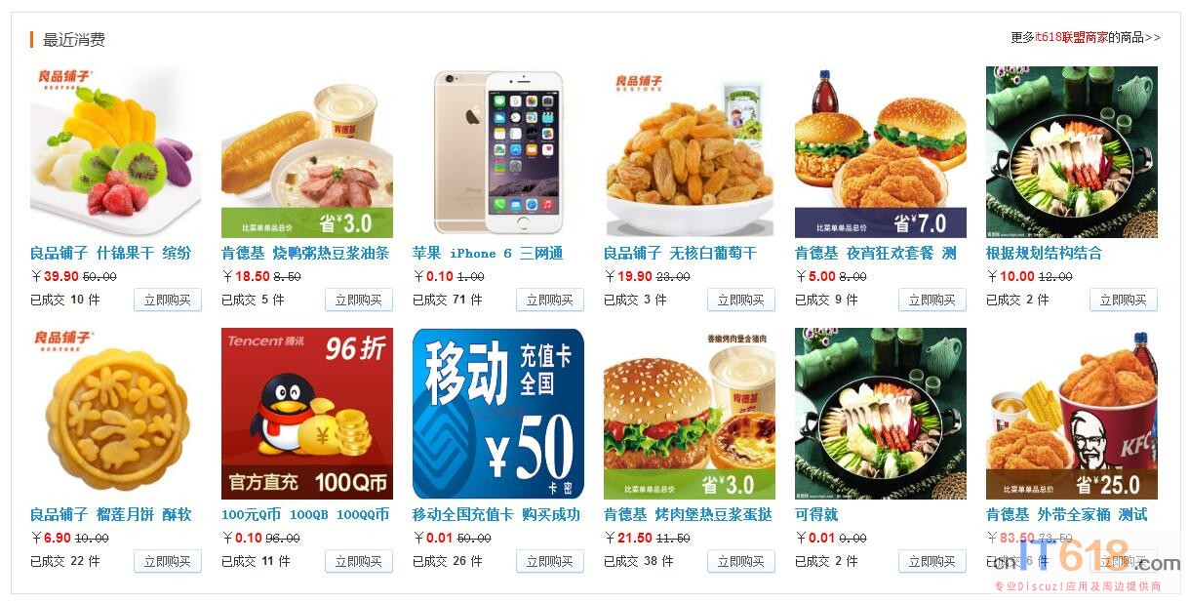  
  
  
  
也可以直接看论坛首页<http://www.cnit618.com/forum.php>